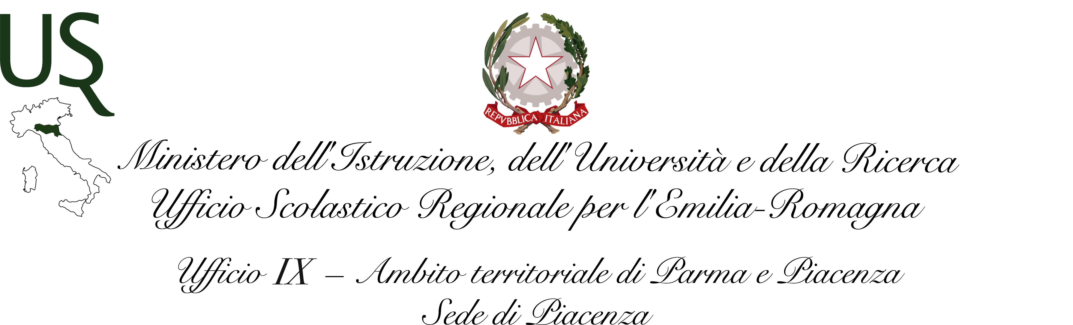
Prot. n 4630 Piacenza, 27 settembre 2016

Ai Dirigenti
Istituti Comprensivi
Scuole Primarie

Ai componenti OPSS

Oggetto: riunione informativa Progetto Nazionale SPORT DI CLASSE – a.s. 2016/2017
http://istruzioneer.it/2016/09/22/progetto-nazionale-sport-di-classe-per-la-scuola-primaria-a-s-2016-2017/

In riferimento alla nota MIUR prot. 6911 del 21/9/2016 avente all’oggetto “ Progetto Nazionale Sport di Classe per la scuola Primaria” , il giorno 6 ottobre 2016, dalle ore 16.30 alle ore 17.30 si terrà una riunione informativa presso il Salone CONI di via Calciati, Piacenza.
Sono invitati i referenti di educazione motoria e i docenti delle scuole primarie: saranno date indicazioni circa le necessarie attività di avvio e di formalizzazione del progetto.

ASPIRANTI TUTOR SPORTIVI
La riunione è aperta anche agli aspiranti laureati in scienze motorie che, valutate le caratteristiche del progetto e verificati i titoli necessari, sono interessati a candidarsi in qualità di tutor sportivi.

Si ricordano le scadenze immediate:
candidatura degli aspiranti tutor: 9 ottobre
candidatura delle scuole: 19 ottobre

Gli abbinamenti scuola/tutor saranno oggetto di successive azioni

Il Dirigente
Maurizio Bocedi
Firma autografa sostituita a mezzo stampa
ai sensi dell’art 3, comma 2 del Dlgs39/1993

